**20191107养生三群师谈人的第二心脏-脚**

整理人：江南

**师：开讲，讲啥知道吗？先说昨天讲的啥吧？**

风语：提高情商，孩子如何健康成长。

皖鄂 回忆：小学中学高一让孩子健康成长。

米多：好学生都去哪儿了。

福囍：先跟跑，然后到关键时候冲刺一把。

饮水思源：学习、健身，养孩子。

**师：你们是否有所收获？还会威逼利诱孩子吗？**

风语：先把身体搞通顺了再学习，不会。

**师：还会往本市最好的中学去吗？**

风语：不会，也进不去。

回忆：我儿子就是在高中才知道好好学习的。

**师：好像如果不是学区，学习好还要花很多钱才能进去，还会儿子下午放学接过来就送到辅导班吗？**

回忆：没上过辅导班。

风语：辅导班不报，兴趣班根据他兴趣来选择。

**师：现在大人们功利，请放过孩子们吧！让他们有一个幸福快乐的童年，不要过早对他们进行雕琢，有那小孩天天弹钢琴，你觉得不是对孩子的残害吗？**

回忆：我儿子在高中时和他的同学说他有一个快乐的童年。

如珍：玩手机游戏怎么办呢?才9岁玩抖音，粉丝上千了。

孙鹏钧：@如珍 站着玩儿。

**师：为什么孩子要玩手机游戏？**

福囍：因为好玩。

**师：还不是你给他放到家里，不让他出去？每个人都有注意力转移，这个干不成就去干那个，要是你给他充足的时间，让他在外面玩，并且你跟他一起玩，他会玩游戏去吗？**

风语：不会。

**师：孩子天生没有一个不爱动的，你不让他动，他当然爱玩游戏了，当你问孩子是跟爸爸出去玩儿啊，还是在家看电视？孩子回答肯定是跟爸爸出去，自己不带着孩子玩儿，不给孩子创造条件玩，还怪孩子玩游戏**

木子米：有的是在家里看电视。

**师：@木子米 这个危险了，因为你很长时间不带孩子玩了，他体会不到出去玩的乐趣。你看到狗了吗？你说带他出去玩，就疯了一样，孩子也一样，没有一个孩子不想出去玩。**

木子米：小区里都没孩子，都去上辅导班了，一个人玩也没意思，真的是太可怜了。

小禾：我们小区有几个孩子，上了很多辅导班，几乎不在楼下玩。

**师：可怜呗！其实更可怜的是大人，都不能给孩子创造玩的条件，明知不对无能为力。**

宇轩宝贝：像我们现在做事都要晚上十点以后收工，那有时间带孩子们玩。

**师：你做啥工作的？@宇轩宝贝。**

宇轩宝贝：农村的，现在选柿饼，这几天翻病在家休息。

**师：让孩子跟着大人就行了，只要你的工作不是太危险，这是个社会问题，但是你们可以力所能及的做你们能做的。比如我拼尽全力，获得了自由工作的机会，这就摆脱了996。是不是，所以美好的生活需要你的创造。今天不讲这个了。讲什么？**

风语：商铺。

宇轩宝贝：鞋子。

**师：今天不说商铺，说飞跃，这两天都谁买的飞跃，我看看你们的行动力，上图为证。**

心蓝：我是不是好宝宝。

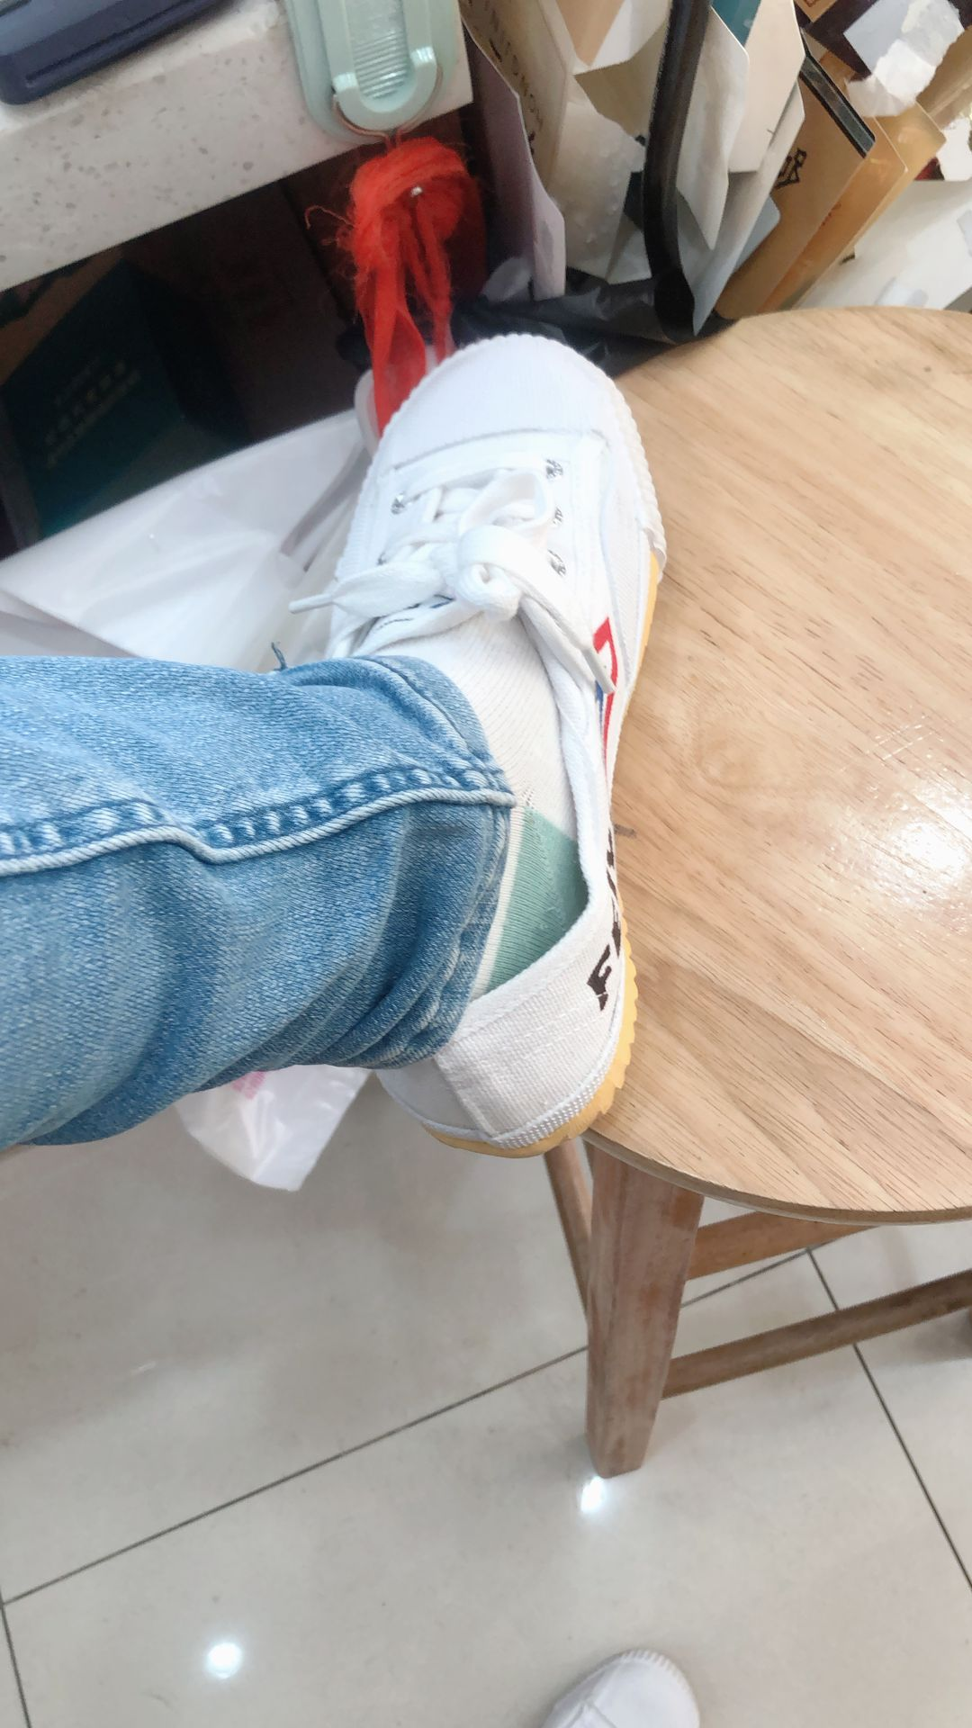

沐沁：

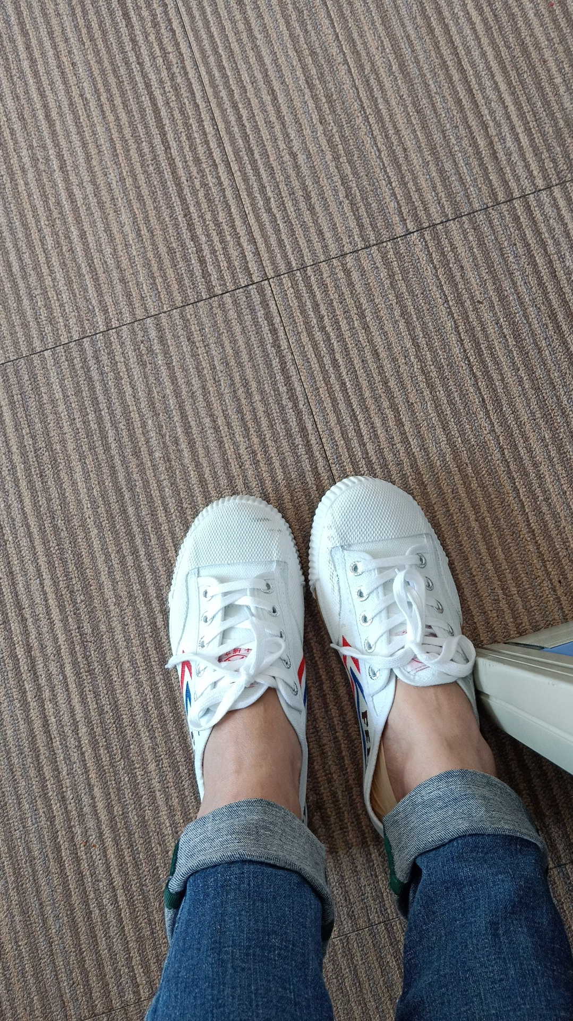

宇轩宝贝：今天让大宝穿走了。

**师：怎么样穿上？**

福囍：舒服，走路很轻盈。

心蓝：好舒服。

**师：为啥我说那种最流行的旅游鞋？是巨大的阴谋，残害你们的脚，知道为啥吗？**

孙鹏钧：太软了。

风语：把我们的脚变形，更厉害。

**师：第一这种鞋做的很舒适，很厚，完全把你们的小脚裹在里面，让你们的脚丧失了跟外界接触的机会，从此养在深闺人不识，就像温室当中的花朵，丧失了自我成长，自我壮大的机会，久而久之让你们的脚变得越来越弱，想想我说的对不对？**

**任何事情都是用尽废退，这样的鞋会让你们脚越来越弱，尤其是垫足弓，彻底让你们脚的中线，没有机会时时的踩到地上，改变了力的分部，脚的能量无从激发，导致心脚循环变差，你们经常听过第二心脏的理论吧？**

小草：嗯，脚是第二心脏。

**师：脚就是第二心脏，脚的活力，直接影响到你整个身体的活力，人老先老腿和脚，脚不行了，人就不行了，你们发现了吗？**

芒果：对的。

**师：怎么知道自己脚不行了？你们说说。**

议乐：脚上没劲。

**师：脚上没劲儿，迈步沉，来接着总结**

天高云淡：脚痛。

议乐：不走直线。

风语：蹲不下。

a小调：不想走路。

**师：看来你们都知道，接着接龙，腿脚不行有哪些？**

**常年脚凉、脚脖子软、脚变形、干燥、爱崴脚、脚爱抽筋、脚上有关节炎、脚后跟开裂、脚气、脚老是胀、指甲上有黑线、脚底板疼、脚后跟儿疼、脚上青筋太多。**

楚蓮：妈呀，好多问题。

**师：还能说吗？发现你们还是有感觉的，脚底没有弹性，皮肤发皱，脚没有光泽，差不多了吧？可以，你们知道挑选牲畜要看蹄子，蹄子健壮结实，这个牲畜应该可以。人也一样，脚弱毁终生，凡是你们脚上问题多的，你们想想，你们有生命活力吗？脚作为人身的支撑，是基础中的基础，这个不能出一点问题，出了问题就是大问题，但是恰恰现在人出了问题，你们出去看，走路迟缓，步态不稳的人有多少？女的脚凉有多少？睡一晚上脚都是凉的。还有你们从什么时候开始就不是汗脚了？**

小科：从小就不是。

**师：一旦不是汗脚，这说明身体的阳气下不去了，这就是衰弱的开始，内经说阳加于阴则汗，什么意思呢？水液得到阳气的温煦，才能以汗的形式从基表出来，就像炉子煮水，水才能变成蒸汽，你从来不出汗，一是说明水干，二说明没有火力，怎么可能出汗脚。**

旷亦旷：不是鞋子闷的？前几天穿飞跃鞋，脚出汗了，穿网格的鞋，不出汗。

**师：@旷亦旷 对吧！不要认为人上岁数就不出汗脚了，我们德明健身的个个都是汗脚，对不对呀？小伙伴们。**

若水：对。

**师：不要认为上点岁数就跳不动了，蹦不动了师：不要认为上点岁数就跳不动了，蹦不动了，那是你生活方式不对，40岁膝盖就不好，不要当成正常的衰老，那是你经络不通导致的。**

楚蓮：嗯，懒病造成的。

**师：还有你们脚多长时间不臭了，庄稼汉脚才臭，说明什么？**

楚蓮：干活多。

水之木：我婆婆快60了，那个脚太臭了。

**师：阳气旺盛的人脚才臭，阳气衰弱的人脚干，所以说听了上面我说的话，你如果有以上问题，说明你生命没有活力了，厕所里栽根头，离屎不远了，所以说别人说你脚臭，你应该高兴，而不是一周不洗脚都不臭。**

**咱们德明健身非常注重腿脚活力的激发，从而点燃全身能量，我们有一整套的，有针对性的系统的训练办法，让你重新变成汗脚臭脚，让你下肢充满活力，强大第二心脏，让你变成双核运行，想不想有一双说跑就跑的腿。**

吃货：难怪小朋友每次回来袜子都湿的。

小科：想，说走就走，发动机。

**师：强壮你的腿从德明开始，嘻嘻姐何在，那个说跑就跑的嘻嘻姐呢？跑两步给观众们看看。**

**下肢无力一身无力，腿软软一生。**

嘻嘻：要不要我今早跳的。（上传视频）

小科：嘻嘻姐活力四射。

楚蓮：嘻嘻姐以前过马路都喘，看看现在，返老还童啦！

**师：小科端盘子，收银子，有钱的捧个钱场，没钱的捧个人场。**

小科：来啦！

**师：今天就到这儿吧！**

离尘：刚刚加入八期，我也要飞起来。

**师：生命的活力在于动静之间，在玩耍当中，在心胸开阔，在于顺其自然。**

小科：找半天木有盘子。

**师：@小科 你可以张开嘴往中心一蹲，仰面朝天，让大家投币。**

小科：神兽啊！给钱咋都行。

**师：@小科 活明白了。**

小科：脸皮厚了呗！我现在走路也轻快多了，不太能感觉到胯了。

**师：分享The Vanity Affair 的歌曲《Reborn》IMG_256https://www.xiami.com/song/1798396102 (分享自@虾米音乐)**

**师：reborn，重生，与大家共勉。**

海研：是不是只要飞跃的鞋子，不管哪个款式都是一样的呢？但是只有这一款对脚好

**师：@海研 不是，就买经典款，别的别买。**

海研：嗯。